Cara Menyimpan Dokumen

* File
* Save As
* Pilih Lokasi penyimpanan
* Beri nama
* Pilih tipenya : word document : bila ingin dokumen sama menyimpan dalam word 2016
* Bila ingin dokumen tidak di rubah- rubah maka disimpan dalam bentuk .pdf

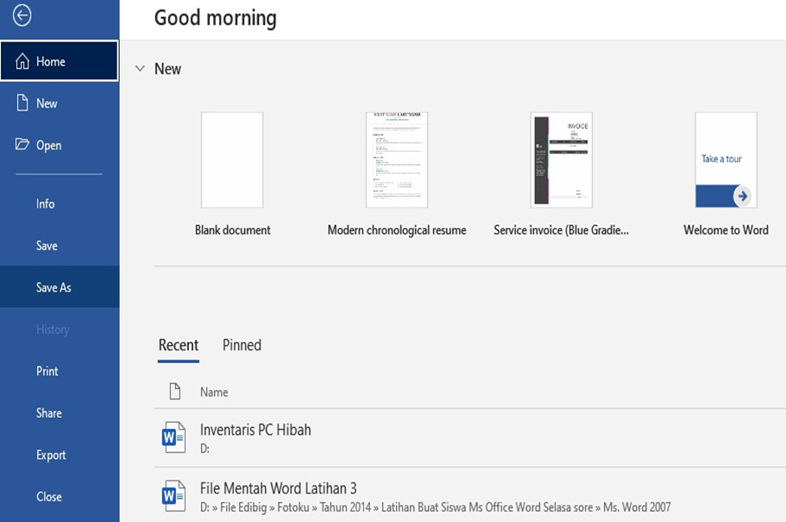

Proses pemilihan Tipe

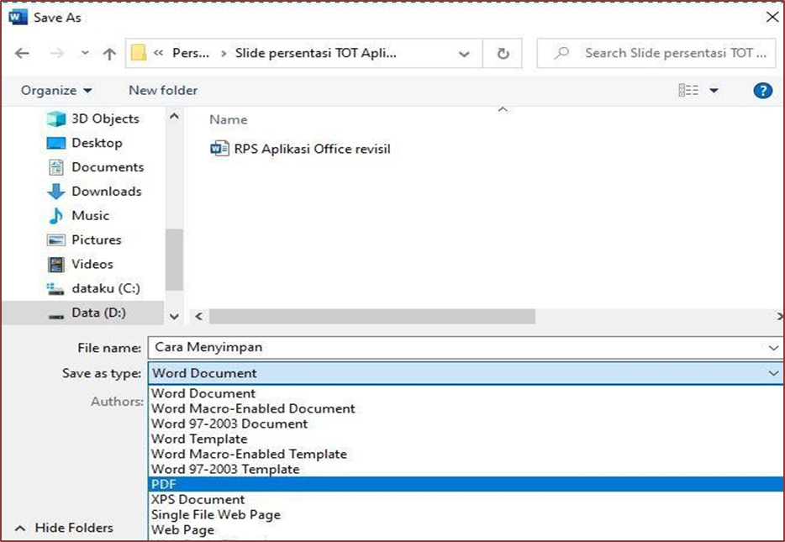

Langkah-langkah Setup Printer

* Tekan start lalu tekan Settings

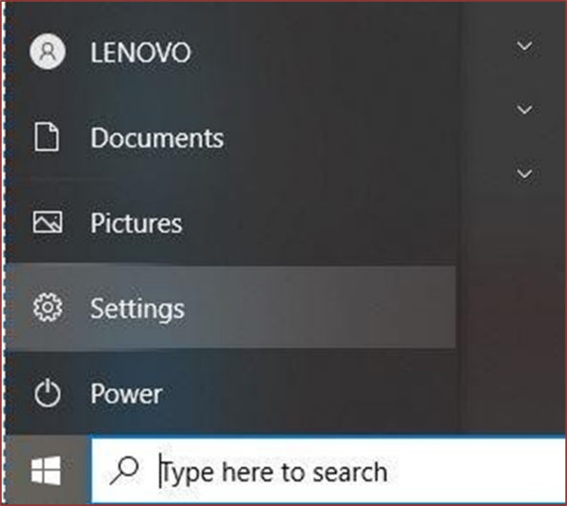

* Pilih Device, lalu pilih Printer & Scanner

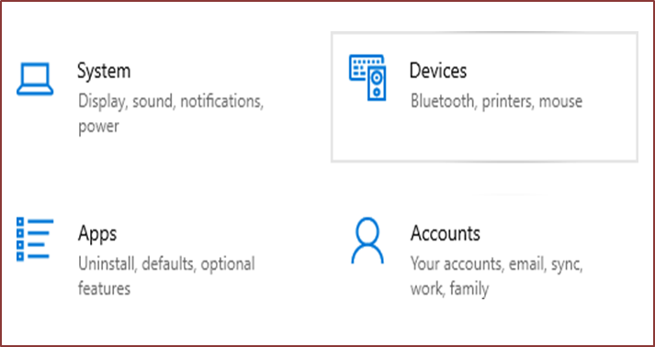

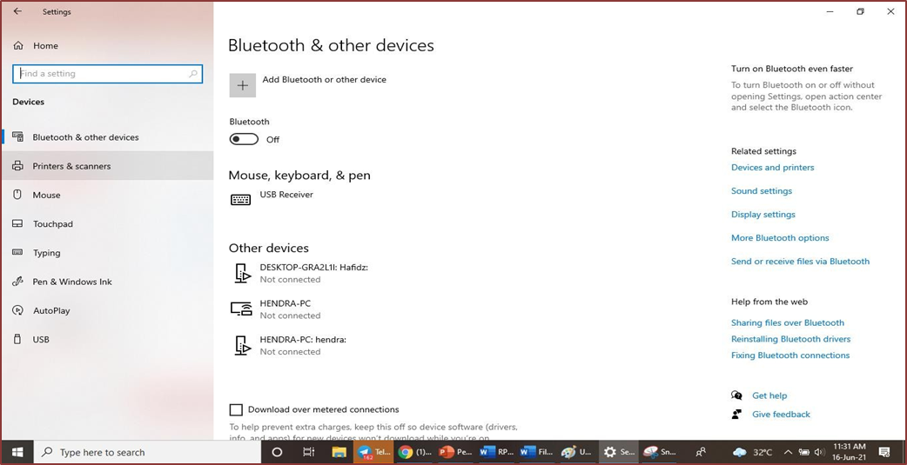

* Lalu pilih add printer

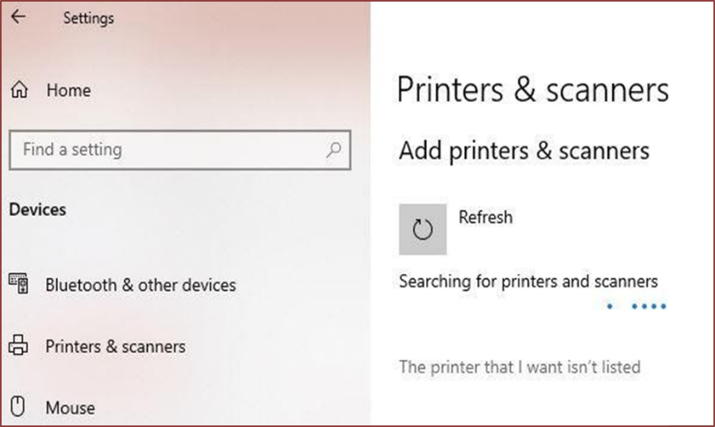

* Pilih add local dan tekan next, lalu pilih port nya

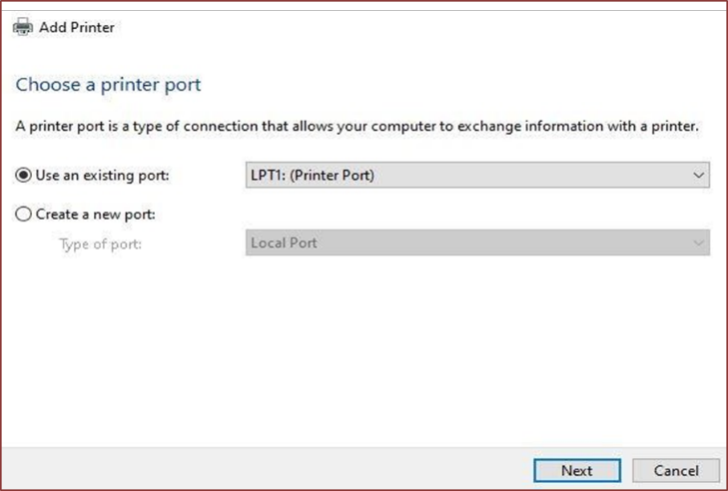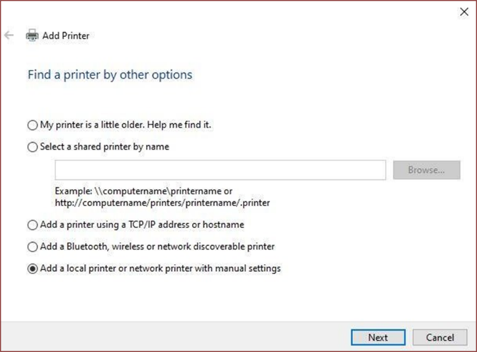

* Pilih pabrikannya dan tipe printer

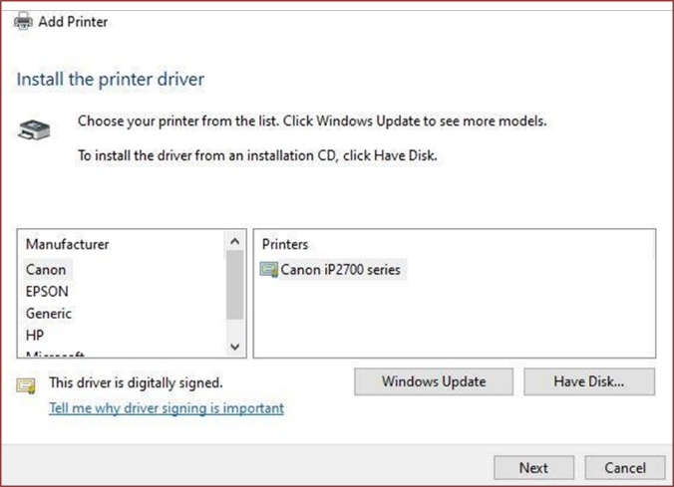

* 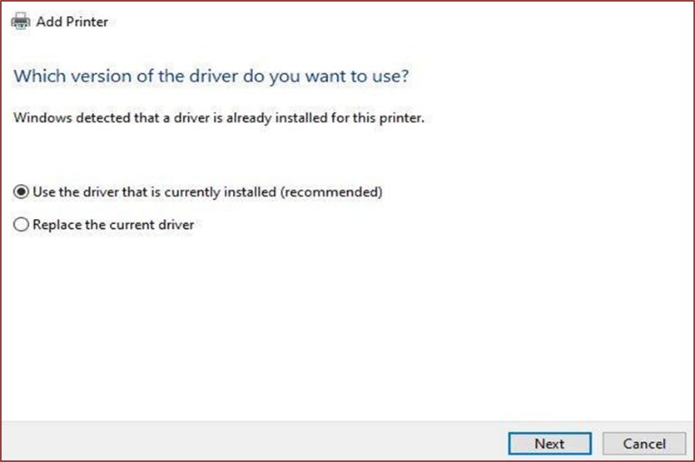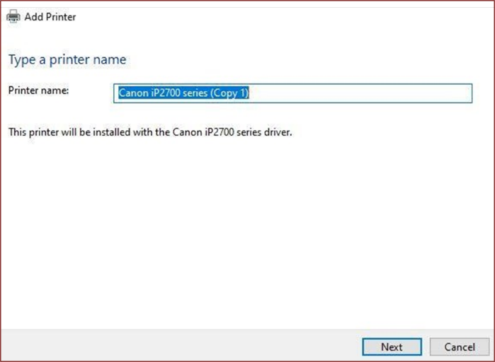memasukan drivernya, lalu memberi nama printer

* 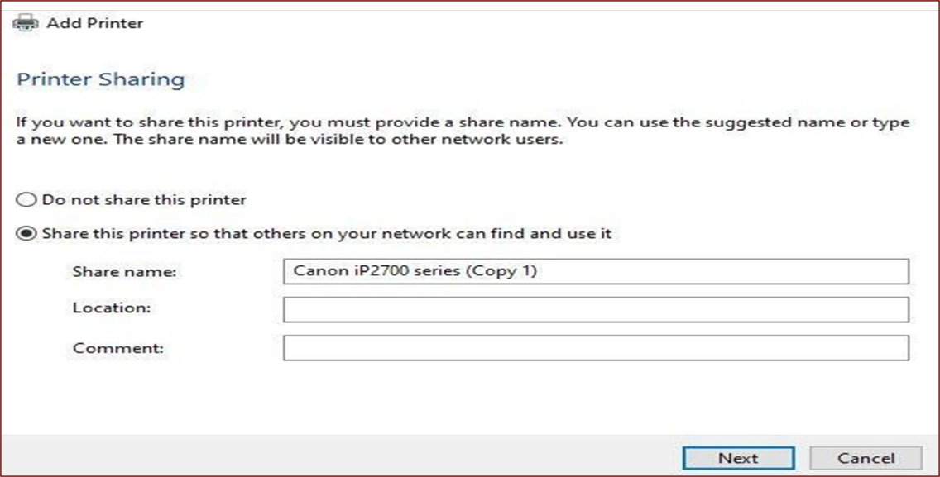Pilihan untuk share atau tidak
* 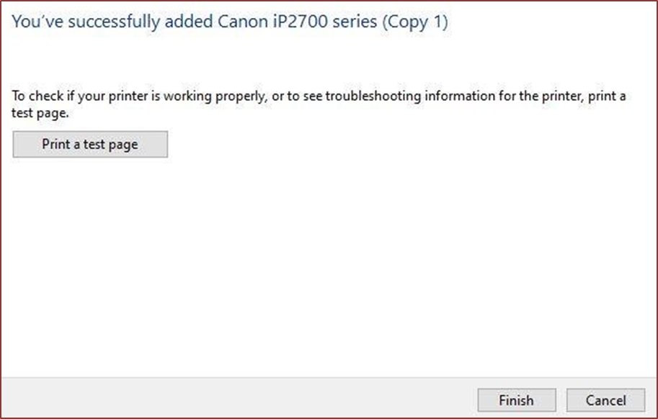Pilihan print s test page (untuk mencoba) & finish

## **Cara Menggunakan Printer**

* 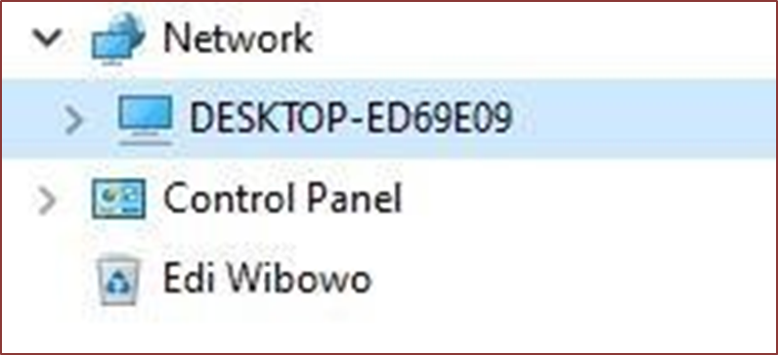ke file explorer
* 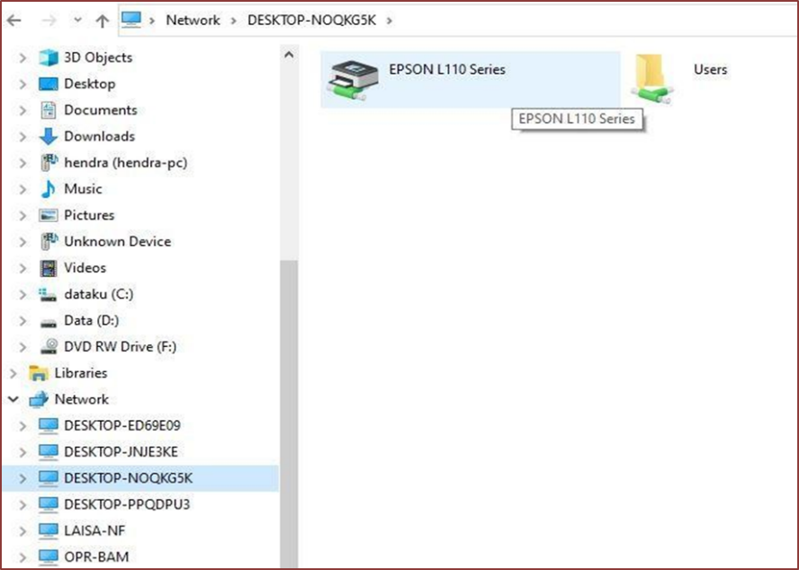Menggunakan printer yang sudah dishare
* 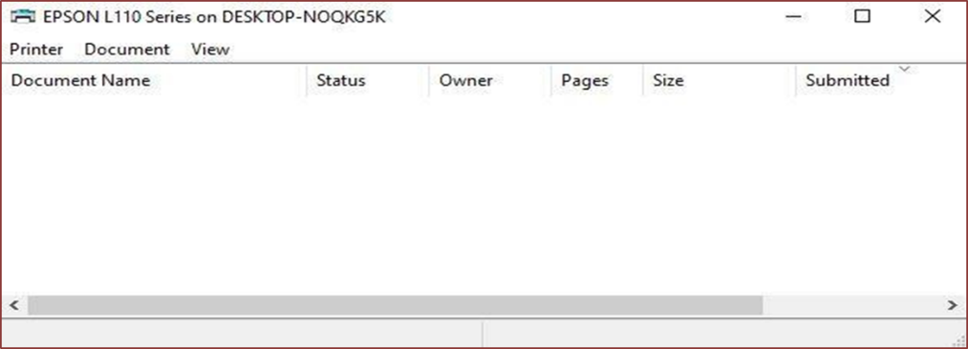Setelah di double click akan terbuka dan sudah dapat digunakan



